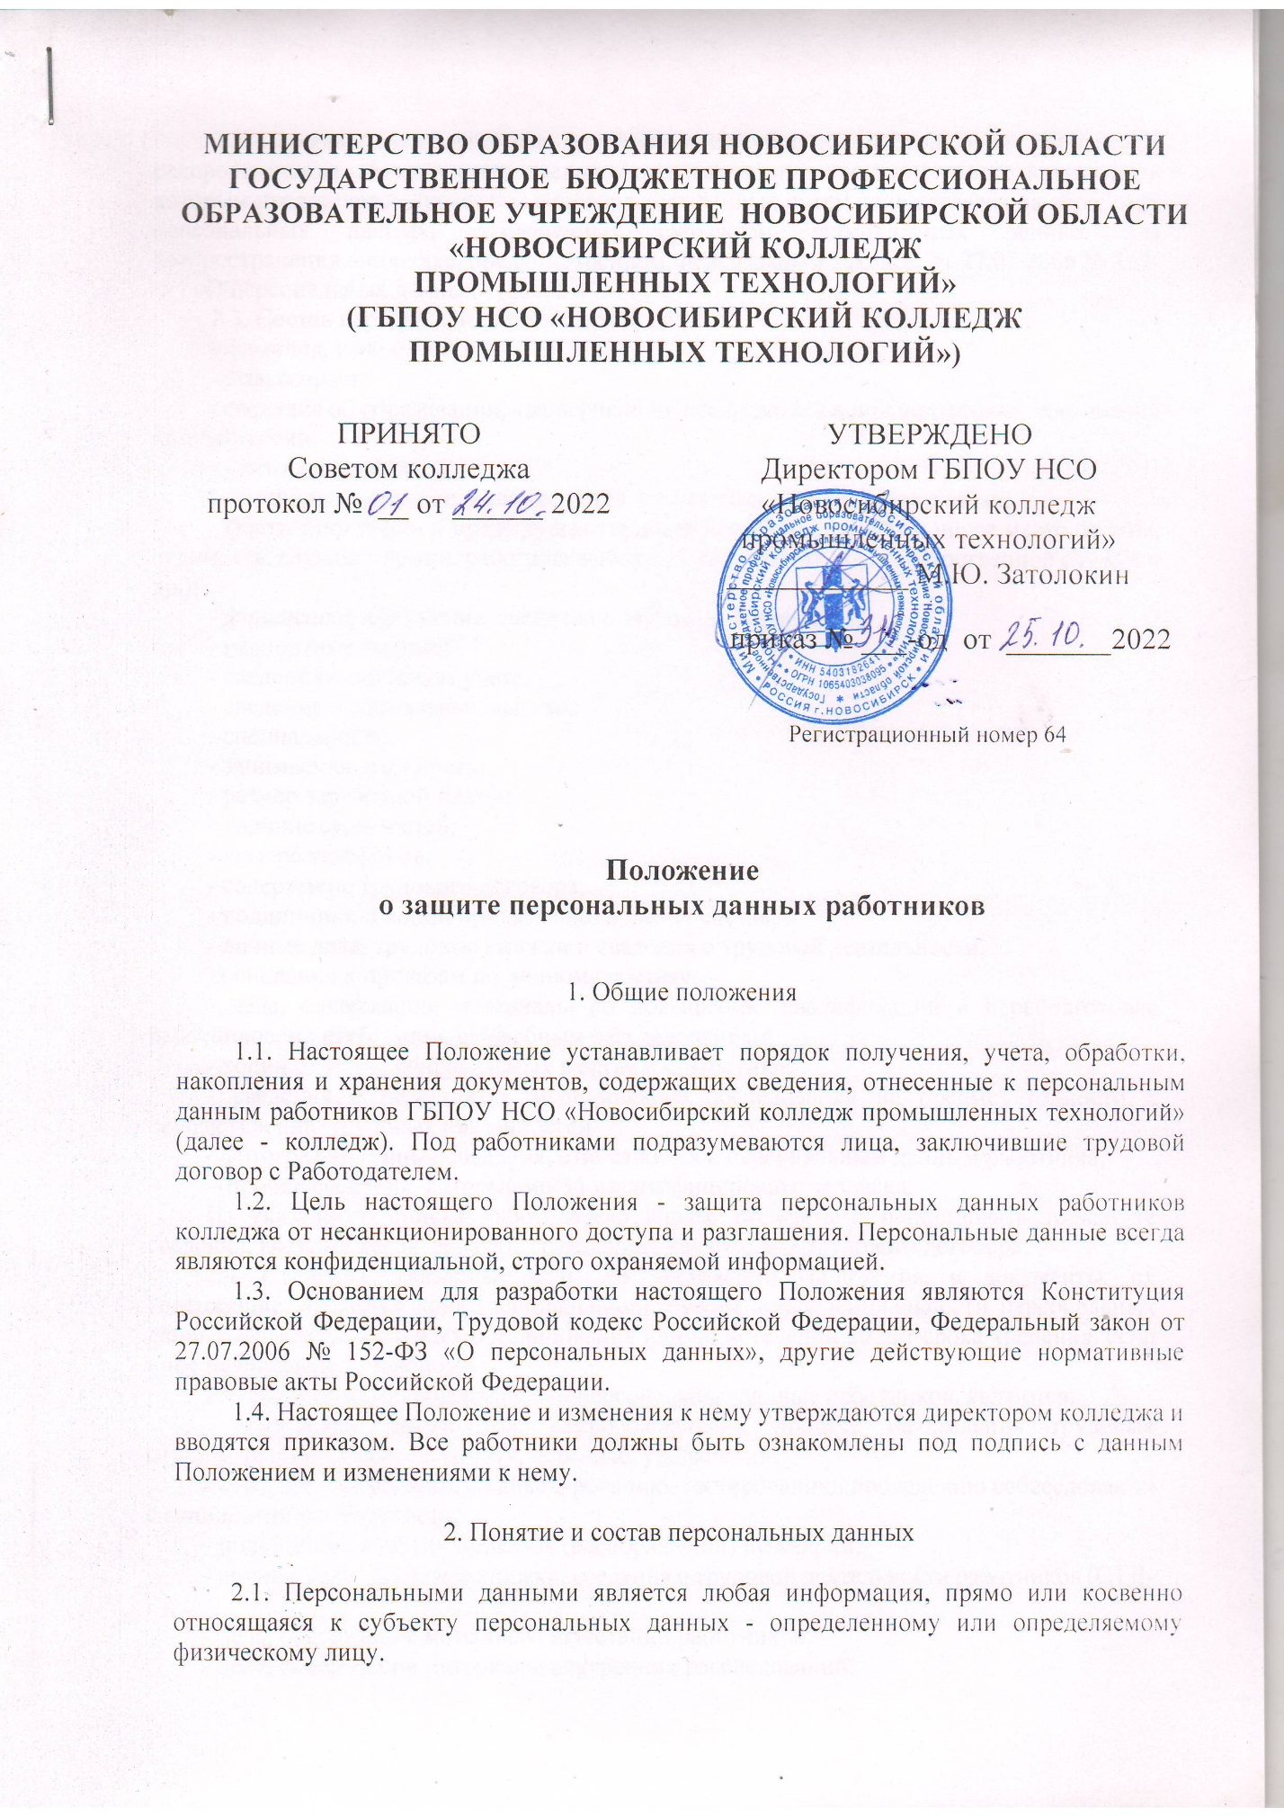

2.2. Персональными данными, разрешенными субъектом персональных данных для распространения, являются персональные данные, доступ неограниченного круга лиц к которым предоставлен субъектом персональных данных путем дачи согласия на обработку персональных данных, разрешенных субъектом персональных данных для распространения в порядке, предусмотренном Федеральным законом от 27.07.2006 № 152-ФЗ «О персональных данных» (далее ФЗ-152).
2.3. Состав персональных данных работника:
- фамилия, имя, отчество;
- пол, возраст;
- сведения об образовании, квалификации, профессиональной подготовке, повышении квалификации;
- место жительства;
- семейное положение, наличие детей, состав семьи, родственные связи;
- факты биографии и предыдущая трудовая деятельность (в том числе место работы, судимость, служба в армии, работа на выборных должностях, на государственной службе и др.);
- финансовое положение, сведения о заработной плате;
- паспортные данные;
- сведения о воинском учете;
- сведения о социальных льготах;
- специальность;
- занимаемая должность;
- размер заработной платы;
- наличие судимостей;
- номера телефонов;
- содержание трудового договора;
- подлинники и копии приказов по личному составу;
- личные дела, трудовые книжки и сведения о трудовой деятельности;
- основания к приказам по личному составу;
- дела, содержащие материалы по повышению квалификации и переподготовке работников, их аттестации, служебным расследованиям;
- копии отчетов, направляемых в органы статистики;
- сведения о результатах медицинского обследования на предмет годности к осуществлению трудовых обязанностей;
- фотографии и иные сведения, относящиеся к персональным данным работника;
- прочие сведения, которые могут идентифицировать человека.
Из указанного списка Работодатель вправе получать и использовать только те сведения, которые характеризуют гражданина как сторону трудового договора.
2.4. Сведения, указанные в п. 2.3 настоящего Положения, и документы, их содержащие, являются конфиденциальными. Режим конфиденциальности персональных данных снимается в случаях обезличивания или по истечении 50 лет срока хранения, если иное не определено законом.
2.5. Документами, содержащими персональные данные работников, являются:
- комплексы документов, сопровождающих процесс оформления трудовых отношений при приеме на работу, переводе, увольнении;
- комплекс материалов по анкетированию, тестированию, проведению собеседований с кандидатом на должность;
- подлинники и копии приказов (распоряжений) по кадрам;
- личные дела, трудовые книжки, сведения о трудовой деятельности работников (СТД-Р);
- дела, содержащие материалы аттестаций работников;
- дела, содержащие материалы внутренних расследований;
- справочно-информационный банк данных по персоналу (картотеки, журналы);
- копии отчетов, направляемых в государственные контролирующие органы.

3. Обязанности Работодателя

3.1. В целях обеспечения прав и свобод человека и гражданина Работодатель и его представители при обработке персональных данных работника обязаны соблюдать следующие общие требования:
3.1.1. Обработка персональных данных работника может осуществляться исключительно в целях обеспечения соблюдения законов и иных нормативных правовых актов, содействия работникам в трудоустройстве, обучении и продвижении по службе, обеспечения личной безопасности работников, контроля количества и качества выполняемой работы и обеспечения сохранности имущества.
3.1.2. При определении объема и содержания обрабатываемых персональных данных работника Работодатель должен руководствоваться Конституцией Российской Федерации, Трудовым кодексом Российской Федерации и иными федеральными законами.
3.1.3. Все персональные данные работника следует получать у него самого. Если персональные данные работника возможно получить только у третьей стороны, то работник должен быть уведомлен об этом заранее и от него должно быть получено письменное согласие. Работодатель должен сообщить работнику о целях, предполагаемых источниках и способах получения персональных данных, а также о характере подлежащих получению персональных данных и последствиях отказа работника дать письменное согласие на их получение.
3.1.4. Работодатель не имеет права получать и обрабатывать персональные данные работника о его политических, религиозных и иных убеждениях и частной жизни. В случаях, непосредственно связанных с вопросами трудовых отношений, в соответствии со ст. 24 Конституции Российской Федерации Работодатель вправе получать и обрабатывать данные о частной жизни работника только с его письменного согласия.
3.1.5. Работодатель не имеет права получать и обрабатывать персональные данные работника о его членстве в общественных объединениях или его профсоюзной деятельности, за исключением случаев, предусмотренных федеральным законом.
3.1.6. При принятии решений, затрагивающих интересы работника, Работодатель не имеет права основываться на персональных данных работника, полученных исключительно в результате их автоматизированной обработки или электронного получения.
3.1.7. Защита персональных данных работника от неправомерного их использования или утраты должна быть обеспечена Работодателем за счет его средств в порядке, установленном федеральным законом.
3.1.8. Работники и их представители должны быть ознакомлены под подпись с локальными актами Работодателя, устанавливающими порядок обработки персональных данных работников, а также об их правах и обязанностях в этой области.
3.1.9. Работники не должны отказываться от своих прав на сохранение и защиту тайны.
4. Обязанности работника

Работник обязан:
4.1. Передавать Работодателю или его представителю комплекс достоверных документированных персональных данных, перечень которых установлен Трудовым кодексом Российской Федерации.
4.2. Своевременно в разумный срок, не превышающий 5 дней, сообщать Работодателю об изменении своих персональных данных.

5. Права работника

Работник имеет право:
5.1. На полную информацию о своих персональных данных и обработке этих данных.
5.2. На свободный бесплатный доступ к своим персональным данным, включая право на получение копий любой записи, содержащей персональные данные работника, за исключением случаев, предусмотренных законодательством Российской Федерации.
5.3. На доступ к медицинским данным с помощью медицинского специалиста по своему выбору.
5.4. Требовать исключения или исправления неверных или неполных персональных данных, а также данных, обработанных с нарушением требований, определенных трудовым законодательством. При отказе Работодателя исключить или исправить персональные данные работника он имеет право заявить в письменной форме Работодателю о своем несогласии с соответствующим обоснованием такого несогласия. Персональные данные оценочного характера работник имеет право дополнить заявлением, выражающим его собственную точку зрения.
5.5. Требовать извещения Работодателем всех лиц, которым ранее были сообщены неверные или неполные персональные данные работника, обо всех произведенных в них исключениях, исправлениях или дополнениях.
5.6. Обжаловать в суд любые неправомерные действия или бездействие Работодателя при обработке и защите его персональных данных.
5.7. Определять своих представителей для защиты своих персональных данных.
5.8. Требовать прекратить в любое время передачу (распространение, предоставление, доступ) персональных данных, разрешенных для распространения. Требование оформляется в письменном виде. Оно должно включать в себя фамилию, имя, отчество (при наличии), контактную информацию (номер телефона, адрес электронной почты или почтовый адрес) работника, а также перечень персональных данных, обработка которых подлежит прекращению.

6. Сбор, обработка и хранение персональных данных

6.1. Обработка персональных данных работника - любое действие (операция) или совокупность действий (операций), совершаемых с использованием средств автоматизации или без использования таких средств с персональными данными, включая сбор, запись, систематизацию, накопление, хранение, уточнение (обновление, изменение), извлечение, использование, передачу (распространение, предоставление, доступ), обезличивание, блокирование, удаление, уничтожение персональных данных работника.
6.2. Цели обработки персональных данных: обеспечения соблюдения законов и иных нормативных правовых актов, содействия работникам в трудоустройстве, получении образования и продвижении по службе, обеспечения личной безопасности работников, контроля количества и качества выполняемой работы и обеспечения сохранности имущества.
Для достижения указанных целей Работодатель обрабатывает персональные данные, указанные в п. 2.3 настоящего Положения.
6.3. Все персональные данные работника следует получать у него самого. Если персональные данные работника возможно получить только у третьей стороны, то работник должен быть уведомлен об этом заранее и от него должно быть получено письменное согласие.
Согласие на обработку персональных данных должно быть конкретным, предметным, информированным, сознательным и однозначным.
6.4. Работодатель должен сообщить работнику о целях, предполагаемых источниках и способах получения персональных данных, перечень персональных данных, а также о характере подлежащих получению персональных данных и последствиях отказа работника дать письменное согласие на их получение.
6.5. Работник представляет Работодателю достоверные сведения о себе. Работодатель проверяет достоверность сведений, сверяя данные, представленные работником, с имеющимися у работника документами. Представление работником подложных документов или ложных сведений при поступлении на работу является основанием для расторжения трудового договора.
6.6. Личное дело работника ведется на протяжении всей его трудовой деятельности. Изменения, вносимые в личное дело, должны быть подтверждены соответствующими документами.
6.7. Работодатель не имеет права получать и обрабатывать персональные данные работника о его расовой, национальной принадлежности, политических взглядах, религиозных и философских убеждениях, состоянии здоровья, интимной жизни, за исключением случаев, предусмотренных Трудовым кодексом Российской Федерации и другими федеральными законами.
6.7.1. Обработка персональных данных, разрешенных для распространения, из числа специальных категорий персональных данных, указанных в ч. 1 ст. 10 ФЗ-152, допускается, если соблюдаются запреты и условия, предусмотренные ст. 10.1 указанного Закона.
6.8. Работодатель не имеет права получать и обрабатывать персональные данные работника о его членстве в общественных объединениях или его профсоюзной деятельности, за исключением случаев, предусмотренных Трудовым кодексом Российской Федерации или иными федеральными законами.
6.9. Обработка персональных данных работников Работодателем возможна только с их согласия. Исключение составляют случаи, предусмотренные законодательством Российской Федерации (в частности, согласие не требуется при наличии оснований и соблюдении условий, перечисленных в п. п. 2 - 11 ч. 1 ст. 6, п. п. 2.1 - 10 ч. 2 ст. 10, ч. 2 ст. 11 ФЗ-152.
6.10. Письменное согласие работника на обработку своих персональных данных должно включать в себя, в частности, сведения, указанные в п. п. 1 - 9 ч. 4 ст. 9 ФЗ-152.
6.11. Письменное согласие работника на обработку персональных данных, разрешенных для распространения, оформляется отдельно от других согласий на обработку его персональных данных. При этом соблюдаются условия, предусмотренные, в частности, ст. 10.1 ФЗ-152. Требования к содержанию такого согласия устанавливаются уполномоченным органом по защите прав субъектов персональных данных.
6.11.1. Письменное согласие на обработку персональных данных, разрешенных для распространения, работник предоставляет Работодателю лично.
6.11.2. Работодатель обязан не позднее трех рабочих дней с момента получения указанного согласия опубликовать информацию об условиях обработки, о наличии запретов и условий на обработку неограниченным кругом лиц персональных данных, разрешенных для распространения.
6.11.3. Согласие на обработку персональных данных, разрешенных для распространения, прекращает свое действие с момента поступления Работодателю требования, указанного в п. 5.8 настоящего Положения.
6.12. В соответствии со ст. 86 Трудового кодекса Российской Федерации в целях обеспечения прав и свобод человека и гражданина Работодатель и его представители при обработке персональных данных работника должны соблюдать, в частности, следующие общие требования:
6.12.1. При определении объема и содержания обрабатываемых персональных данных работника Работодатель должен руководствоваться Конституцией Российской Федерации, Трудовым кодексом Российской Федерации и иными федеральными законами.
6.12.2. При принятии решений, затрагивающих интересы работника, Работодатель не имеет права основываться на персональных данных, полученных исключительно в результате их автоматизированной обработки или электронного получения.
6.12.3. Защита персональных данных работника от неправомерного их использования, утраты обеспечивается Работодателем за счет его средств в порядке, установленном Трудовым кодексом Российской Федерации и иными федеральными законами.
6.12.4. Работники и их представители должны быть ознакомлены под подписку с документами Работодателя, устанавливающими порядок обработки персональных данных, а также об их правах и обязанностях в этой области.
6.12.5. Работники не должны отказываться от своих прав на сохранение и защиту тайны.

7. Передача персональных данных

7.1. При передаче персональных данных работника Работодатель должен соблюдать следующие требования:
- не сообщать персональные данные работника третьей стороне без письменного согласия работника, за исключением случаев, когда это необходимо в целях предупреждения угрозы жизни и здоровью работника, а также в случаях, установленных федеральным законом;
- не сообщать персональные данные работника в коммерческих целях без его письменного согласия;
- предупредить лиц, получающих персональные данные работника, о том, что эти данные могут быть использованы лишь в целях, для которых они сообщены, и требовать от этих лиц подтверждения того, что это правило соблюдено. Лица, получающие персональные данные работника, обязаны соблюдать конфиденциальность. Данное положение не распространяется на обмен персональными данными работников в порядке, установленном федеральными законами;
- разрешать доступ к персональным данным работников только специально уполномоченным лицам, при этом указанные лица должны иметь право получать только те персональные данные работника, которые необходимы для выполнения конкретных функций;
- не запрашивать информацию о состоянии здоровья работника, за исключением тех сведений, которые относятся к вопросу о возможности выполнения работником трудовой функции;
- передавать персональные данные работника представителям работников в порядке, установленном Трудовым кодексом Российской Федерации, и ограничивать эту информацию только теми персональными данными работника, которые необходимы для выполнения указанными представителями их функций.

8. Доступ к персональным данным работника

8.1. Внутренний доступ.
Право доступа к персональным данным работника имеют:
- директор колледжа;
- специалист по кадрам;
- руководители структурных подразделений по направлению деятельности (доступ к личным данным только работников своего подразделения) по согласованию с директором колледжа;
- при переводе из одного структурного подразделения в другое доступ к персональным данным работника может иметь руководитель нового подразделения по согласованию с директором колледжа;
- работники бухгалтерии - к тем данным, которые необходимы для выполнения конкретных функций;
- сам работник, носитель данных.
8.2. Внешний доступ.
Работодатель вправе осуществлять передачу персональных данных работника третьим лицам, в том числе в коммерческих целях, только с его предварительного письменного согласия, за исключением случаев, когда это необходимо в целях предупреждения угрозы жизни и здоровью работника, а также в других случаях, предусмотренных действующим законодательством Российской Федерации.
Перед передачей персональных данных Работодатель должен предупредить третье лицо о том, что они могут быть использованы только в тех целях, для которых были сообщены. При этом у третьего лица необходимо получить подтверждение того, что такое требование будет им соблюдено.
Не требуется согласие работника на передачу персональных данных:
- третьим лицам в целях предупреждения угрозы жизни и здоровью работника;
- в Фонд социального страхования Российской Федерации, Пенсионный фонд Российской Федерации в объеме, предусмотренном действующим законодательством Российской Федерации;
- в налоговые органы;
- в военные комиссариаты;
- по запросу профессиональных союзов в целях контроля за соблюдением трудового законодательства Работодателем;
- по мотивированному запросу органов прокуратуры;
- по мотивированному требованию правоохранительных органов и органов безопасности;
- по запросу от государственных инспекторов труда при осуществлении ими надзорно-контрольной деятельности;
- по запросу суда;
- в органы и организации, которые должны быть уведомлены о тяжелом несчастном случае, в том числе со смертельным исходом;
- в случаях, связанных с исполнением работником должностных обязанностей;
- в кредитную организацию, обслуживающую платежные карты работников.

8.3. Другие организации.
Сведения о работнике (в том числе уволенном) могут быть предоставлены другой организации только с письменного запроса на бланке организации с приложением копии заявления работника.
8.4. Родственники и члены семей.
Персональные данные работника могут быть предоставлены родственникам или членам его семьи только с письменного разрешения самого работника.

9. Защита персональных данных работников

9.1. В целях обеспечения сохранности и конфиденциальности персональных данных работников все операции по оформлению, формированию, ведению и хранению данной информации должны выполняться только работниками отдела кадров, осуществляющими данную работу в соответствии со своими служебными обязанностями, зафиксированными в их должностных инструкциях.
9.2. Ответы на письменные запросы других организаций и учреждений в пределах их компетенции и предоставленных полномочий даются в письменной форме на бланке Работодателя и в том объеме, который позволяет не разглашать излишний объем персональных сведений о работниках.
9.3. Передача информации, содержащей сведения о персональных данных работников, по телефону, факсу, электронной почте без письменного согласия работника запрещается.
9.4. Личные дела и документы, содержащие персональные данные работников, хранятся в запирающихся шкафах (сейфах), обеспечивающих защиту от несанкционированного доступа.
9.5. Персональные компьютеры, в которых содержатся персональные данные, должны быть защищены паролями доступа.
9.6. Работодатель обеспечивает взаимодействие с государственной системой обнаружения, предупреждения и ликвидации последствий компьютерных атак на информационные ресурсы Российской Федерации, включая информирование о компьютерных инцидентах, повлекших неправомерную передачу (предоставление, распространение, доступ) персональных данных.

10. Ответственность за разглашение информации, связанной
с персональными данными работника

10.1. Лица, виновные в нарушении норм, регулирующих получение, обработку и защиту персональных данных работника, несут дисциплинарную, административную, гражданско-правовую или уголовную ответственность в соответствии с федеральными законами.

